大学生廉政知识竞赛说明

为深入贯彻落实党的十八大、十八届三中、四中全会精神和习近平总书记关于党风廉政建设系列重要讲话精神，进一步推进学校廉政文化建设，结合教育部思想政治工作司、驻教育部纪检组、监察局通知的要求，我校举行“遵法•崇廉•明德”知识竞赛，组织学生参加全国大学生廉洁知识问答活动，相关要求如下：
一、活动要求
1.活动对象为我校在校学生。参与者登录“中国大学生在线” http://v.univs.cn/easyask_four/home.jsp（第四届全国大学生廉政知识问答活动页面），答题前注册中国大学生在线会员，会员登陆后答题。为了使每位参加的学生能及时收到账号激活邮件，建议注册时使用163、126等邮箱，qq邮箱存在被服务器退回的可能。
2.学校名称写学校全称：滁州学院。
3.每人可答题三次，每次答题不超过30分钟，成绩取最高成绩。教育部将综合考虑答题正确率和完成时间等，评选一、二、三等奖各若干名。
题目范围广，有一定的专业性，建议多人分工合作，共同答题，以提高得分率。
4.廉洁教育知识问答截止时间：2015年10月29日下午17:00。
二、本校评奖规则
1.以党总支和班级为单位分别评选优秀组织奖，评选依据将综合考虑答题人数占的比例和答题的平均分。
2.以个人为单位评选一等奖、二等奖和三等奖，名额分别占参加总人数的3%、5%和7%。

附件1：大学生廉洁知识问答情况汇总表
附件2：廉洁知识问答复习材料
附件3：答题步骤
附件4：上交截图材料示意图

中共滁州学院纪律检查委员会 党委宣传部
党委学工部 共青团滁州学院委员会
2015年10月8日

答题步骤

- 登陆 教育部“中国大学生在线”（ http://www.univs.cn/）
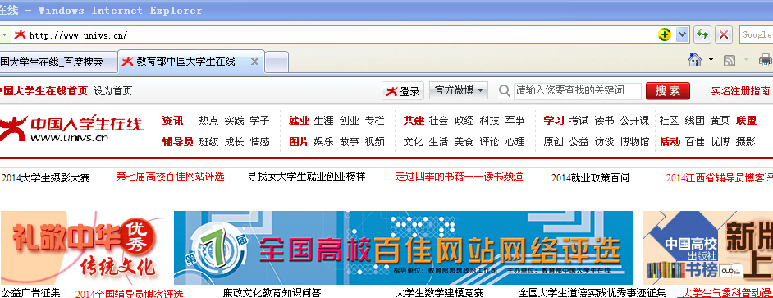

- 点击右上角“实名注册指南”，出现以下页面。
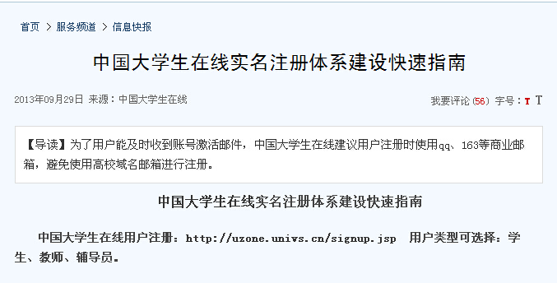

- 点击中国大学生在线用户注册网址：http://uzone.univs.cn/signup.jsp，注册新账号。
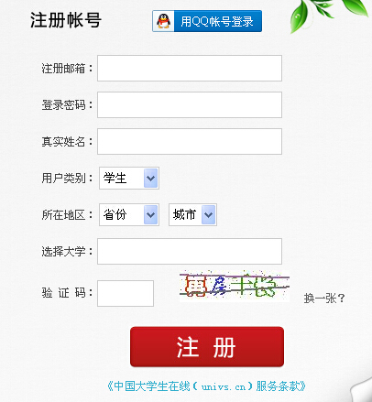

- 实名注册之后将出现以下页面
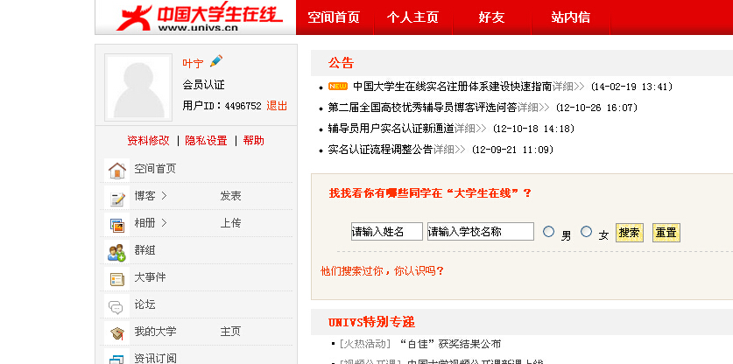

- 在以上页面的地址栏输入“廉洁文化教育知识问答”页面的网址http://v.univs.cn/theory/index.php，点击右上角的“答题”，将出现以下页面。
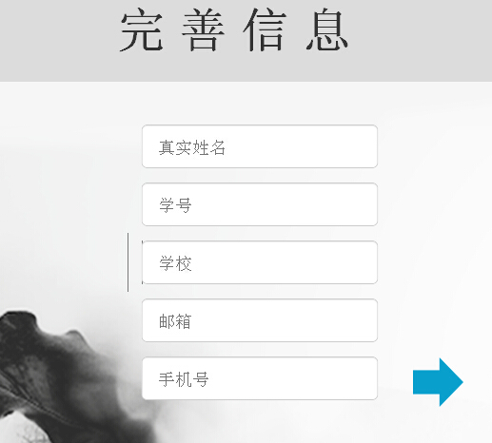
6、填写信息，填真实姓名，学校填全称：滁州学院，然后点击右下角箭头，进入答题页面。
7、答题限时30分钟，答题结束将出现成绩页面，请每位参与的学生拍照片给班级负责人，以证明自己的答题成绩。

上交截图示意图

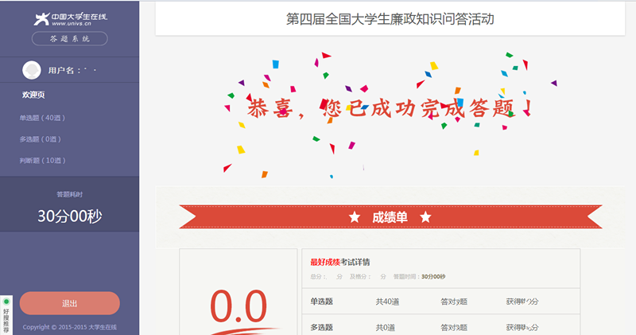
大学生廉洁知识问答情况汇总表
班级： 级 班 班级总人数： 人 参加网上问答人数： 人
序号 | 学号 | 姓名 | 网上答题成绩 | 备注
答题平均分
填表人： |  | 联系方式：
备注：此表格请各党总支收齐于2015年11月6日前交纪委办，同时请将电子版汇总发到邮箱：jiwei3087951@126.com
大学生廉政知识竞赛题库

因题库内容较多，请到学校纪委办网站“下载专区”下载。网址：http://jsc.chzu.edu.cn/s/384/t/1090/a7/89/info108425.htm

